Superficies super hidrofóbicas

¿Qué significa “hidrofóbica”?
El término hidrófobo se aplica a aquellas sustancias que son, en apariencia, repelidas por el agua (ya que, estrictamente hablando, no hay fuerza repulsiva involucrada; se trata de una ausencia de atracción) o que no se pueden mezclar con ella. https://es.wikipedia.org/wiki/Hidr%C3%B3fobo
Por tanto, sobre una superficie con estas propiedades, una gota de agua u otro líquido, mantiene su forma esférica con lo que no moja la superficie.

Superficies hidrofóbicas en la naturaleza… y en la cocina
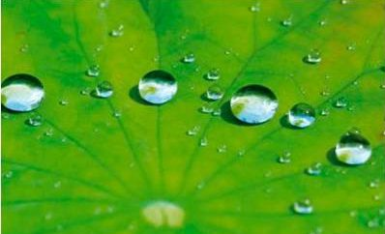
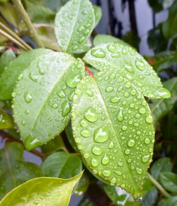
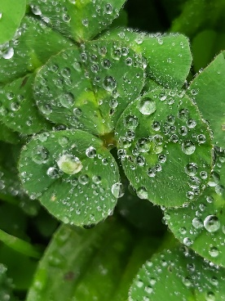
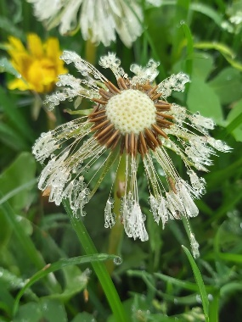
Plantas como el loto, los ficus y muchas otras tiene sus hojas que repelen el agua, manteniéndose con el aspecto de estar siempre secas.
Gotas de agua sobre hojas y flores. A la izquierda, sobre una hoja de loto. A la derecha sobre unas hojas de Ficus benjamina

En casa tenemos superficies hidrofóbicas que recubren sartenes y otros utensilios. En este caso, la superficie es de un polímero, el politetrafluoroetileno, PTFE. Esta sustancia, se descubrió casualmente en los años 30 y tiene el nombre comercial de Teflón. A parte de utensilios de cocina, tiene centenares de aplicaciones más.
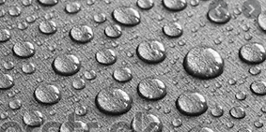
Arriba la molécula de tetrafluoroeteno, abajo un fragmento del polímero
Gotas de agua sobre el revestimiento antiadherente de una sartén

¿Cómo tener una superficie super hidrofóbica?

Material
Un plato
Una vela, mejor no muy ancha
Una pinza de tender la ropa para sujetar la vela

Procedimiento
Sujeta la vela con la pinza de ropa, de manera que quede vertical y se aguante así.
Enciende la vela y con cuidado de no quemarte, pasa lentamente el plato por la parte de inferior (no donde se pone la comida) paseándolo por la parte superior de la llama de la vela. Debe quedarse una capa de hollín recubriendo el plato.
Sin tocar la superficie ennegrecida, deja el plato sobre una mesa. Esta superficie es super hidrofóbica.

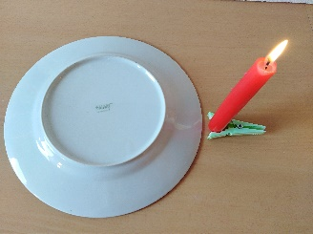
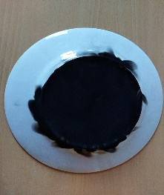
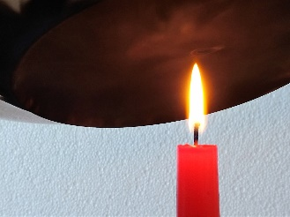
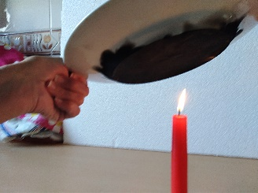
Superficie hidrofóbica
Proceso de ennegrecimiento
Material necesario

Experimenta con la superficie super hidrofóbica
Material
La superficie que has fabricado
Un cuentagotas, aunque no es imprescindible. Una cucharilla pequeña también sirve para dejar caer una gota.
Papel de cocina

Procedimiento
Coloca una gota de agua sobre la superficie ennegrecida de hollín. Observa que la gota adopta una forma casi esférica.
Mueve o inclina ligeramente el plato y observa que la gota se mueve como si no hubiera rozamiento. Ello es debido a que se han eliminado casi todas las fuerzas entre la gota de agua y la superficie de contacto.

Elimina una pequeña parte de esta superficie, con ayuda de un papel de cocina. ¿Qué ocurre con una gota de agua que se mueve por la superficie super hidrofóbica cuando llega a la zona limpiada?
¿Ocurre lo mismo con otros líquidos? Por ejemplo, con el alcohol ¿Y con agua que lleva un poco de detergente?
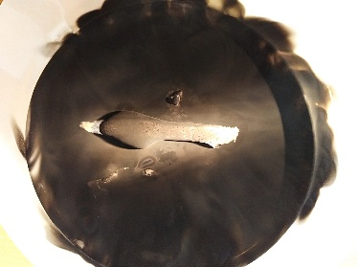
Al eliminar el hollín, el agua se extiende y moja la superficie.
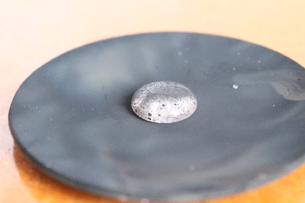
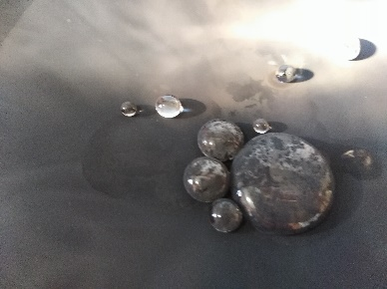
Gotas de agua sobre una superficie super hidrofóbica de nanopartículas de hollín

Explicación
El que una gota de un líquido moje o no una superficie depende de dos factores: las fuerzas intermoleculares en el líquido y las fuerzas de interacción entre el líquido y la superficie de contacto.
En el caso del agua, la tensión superficial en la superficie del agua, obliga a que una gota tome una forma esférica. Cuando la gota se deposita sobre una superficie, la gota se extenderá o conservará su forma según se disminuya la tensión superficial o se mantenga.
El ángulo que forma el líquido respecto a la superficie de contacto da la medida si la gota se extenderá, es decir mojará, o no. Cuanto mayor es el ángulo, mejor comportamiento hidrofóbico de la superficie.

A la izquierda, una gota de agua sobre una superficie cualquiera. A la derecha sobre una superficie super hidrofóbica
La combustión de la parafina o de la cera de una vela, es incompleta, por falta de oxígeno, por eso la llama es luminosa. Al ser incompleta se forman partículas de hollín. Las partículas de hollín extraordinariamente pequeñas, a veces de tamaño entre 1 y 100 nm, clasificándolas como nanopartículas.
Muchas de estas partículas, a su vez, se unen. Además, casi todo el hollín de carbono es no polar e insoluble en agua. El hollín de carbono depositado en las superficies tiende a producir películas insolubles no polares que son rugosas a nivel de nano escala y exhiben un comportamiento muy resistente al agua. Este comportamiento extremo de las películas de hollín de carbono fácilmente producidas, denominadas super hidrofobia, es lo que explica los experimentos descritos anteriormente

En el caso el agua los ángulos de contacto son mayores cuando la superficie hidrofóbica es rugosa, como en el caso de los depósitos de hollín de carbono. En estas superficies, el agua sólo tiene contacto con las nano partículas de la parte superior.
En otros tipos de superficies super hidrofóbicas, las gotas de agua tienen contacto con toda la superficie hidrofóbica, tal es el caso de las hojas de loto y también de las superficies auto limpiantes que se están investigando. En este caso, el agua al resbalar por la superficie, va arrastrado partículas extrañas que han caído sobra la superficie y por tanto las van limpiando.

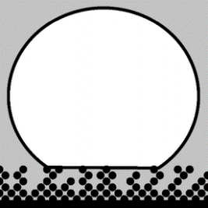
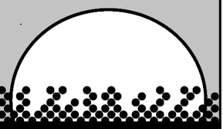

Representación del contacto de una gota de agua sobre una superficie de hollín.
Sólo hay contacto con las nano partículas de la parte superior
Representación de otro tipo de contacto entre gota de agua y una superficie super hidrofóbica. Tal es el caso de las hojas de loto o de las llamadas “superficies auto limpiantes”.
En este caso la gota tiene contacto con todas las partículas de la superficie.

Para ampliar conocimientos
Campbell, D.; Andrews, M.; Stevenson, K New Nanotech from an Ancient Material: Chemistry Demonstrations Involving Carbon-Based Soot. J. Chem. Ed 2012, 89, 10

Wong, J.; Hua-Zhong Yu. Preparation of transparent superhydrophobic glass slides: demonstration of surface chemistry characteristics. J. Chem. Ed 2013, 90, 9

